“双百工程”翁城镇社会工作服务点

揭牌仪式

为深入贯彻习近平总书记关于民生工作的系列重要指示精神，充分发挥社会工作在基本民生保障、基层社会治理、基层社会服务等方面的积极作用，实施“广东兜底民生服务社会工作双百工程”（以下简称“双百工程”），本着坚持党的领导，坚持服务基层，坚持统筹整合，坚持专业引领的基本原则，翁城镇人民政府建设“双百工程”翁城镇社会工作服务站。

2021年10月18日下午，公共事务办召开翁城镇社工工作分配会议，参会人员共13人。本次会议由欧阳副镇主持，强调每位社工要熟悉所在的村居，做好其村居的民政工作，发挥社工的专业能力，进一步强化了每位社工的使命感和责任感，同时给予了社工更大的信心和力量为基层群众提供兜底民生社会工作服务，要求打通民政服务的“最后一米”、为民办实事，更是进一步加快推进“双百工程”正式落地生根，开花结果，造福社群。

为深入贯彻习近平总书记关于民生工作的系列重要指示精神，充分发挥社会工作在基本民生保障、基层社会治理、基层社会服务等方面的积极作用，实施“广东兜底民生服务社会工作双百工程”（以下简称“双百工程”），本着坚持党的领导，坚持服务基层，坚持统筹整合，坚持专业引领的基本原则，翁城镇人民政府建设“双百工程”翁城镇社会工作服务站。

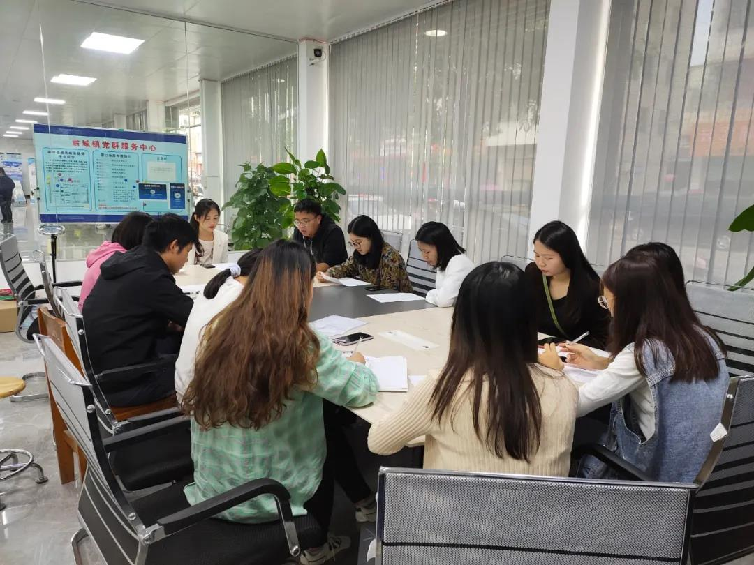

2021年10月20日上午，广东“双百工程”翁城镇社工站分别在黄塘村服务点和明星村服务点举行揭牌仪式，标志着“双百工程”在翁城镇顺利落地。出席揭牌仪式的有翁城镇镇长陈志成，副镇长兼翁城镇社工站站长欧阳小云，镇相关领导，村“两委”干部以及12名社工。

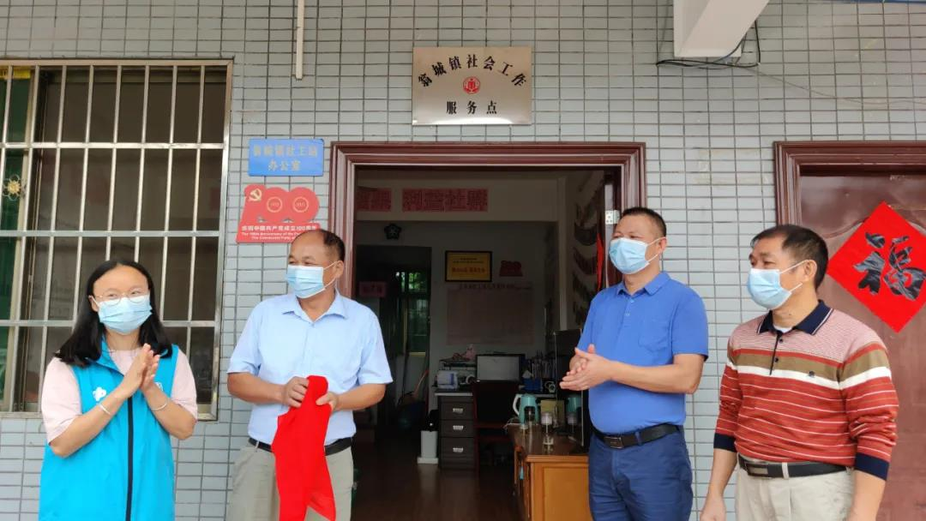

翁城镇设立了一个社工站以及三个服务点，服务点均设在村民集中的地方，社工站未来将加强社会工作服务建设，积极打造职业化、专业化、本土化社会工作人才队伍，立足镇街、深入村居，发挥团队精神，为困难群众和特殊群体提供专业服务，打通为民服务“最后一米”，进一步推进我镇社会工作的全面均衡协调发展。

